LA GLOBALIZACIÓN HOY
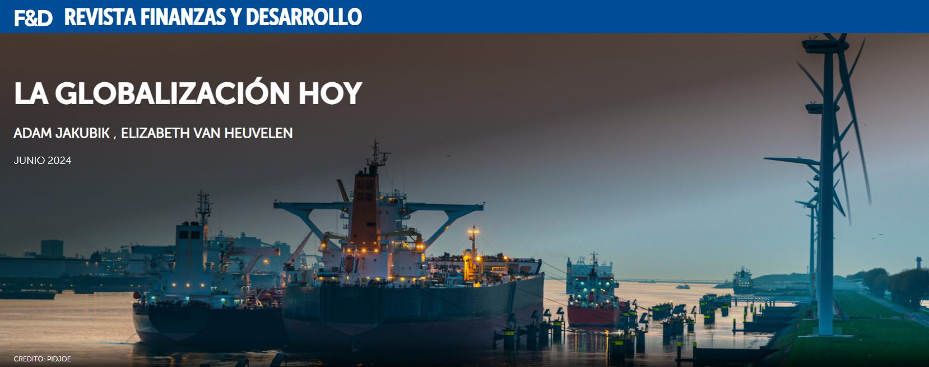
Normas actualizadas para el comercio internacional, junto con políticas internas más sólidas, podrían hacer que la globalización sea más inclusiva y sostenible
Durante al menos 150 años, las fuerzas económicas globales han acercado a los países y los han alejado más. Desde la revolución industrial y el surgimiento de la primera economía verdaderamente global en el siglo XIX, los países a veces han buscado una mayor integración económica y otras veces un mayor aislamiento, dependiendo de la geopolítica, la ideología, la tecnología y otros factores. Hoy podemos estar en otro punto de inflexión en la historia de la globalización. Entonces, ¿cuál es esta poderosa fuerza que tanto influye en la economía mundial? ¿Cómo está cambiando? ¿Y se puede mejorar?
La globalización se refiere al proceso de conectar más estrechamente la economía mundial a través del flujo de bienes, servicios, inversiones, tecnología, datos, ideas y trabajadores. Comenzó alrededor de 1870 y despegó en las décadas posteriores a la Segunda Guerra Mundial, cuando los países comenzaron a reducir las restricciones a los flujos de capital y comercio en previsión de beneficios para el crecimiento y el bienestar.
Este proceso comenzó dentro de bloques geopolíticos y regionales y luego se amplió después de la caída del Muro de Berlín, la desregulación financiera y las rondas de liberalización comercial que llevaron al establecimiento de la Organización Mundial del Comercio (OMC) en 1995. Recibió un nuevo impulso de avances tecnológicos que redujeron los costos de las transacciones comerciales y financieras. El transporte marítimo y aéreo se volvió más barato con innovaciones como el transporte de contenedores, los puertos de aguas profundas y los motores a reacción.
Los costos organizacionales y transaccionales disminuyeron aún más como resultado de la adopción generalizada de la tecnología de la información y las comunicaciones, desde la introducción de máquinas de fax hasta computadoras personales y dispositivos móviles, hasta el continuo despliegue global de la conectividad a Internet. Como resultado, el mundo parecía más pequeño y hacer negocios a través de fronteras se volvió más fácil.

Ventajas y desventajas
Estos acontecimientos liberaron un enorme potencial latente para la creación de valor en la economía mundial. Las actividades de producción se dividieron en múltiples etapas, lo que permitió que cada etapa de producción se llevara a cabo donde pudiera realizarse de manera más eficiente. Esta reorganización de la producción significó que los mismos recursos podían producir más producción que antes. Al mismo tiempo, la competencia extranjera impulsó a las empresas a ser más productivas. Los consumidores, por su parte, pudieron acceder a una mayor variedad de bienes a precios más asequibles.
La mayoría de los economistas piensan que la globalización (y las reformas comerciales en particular) tuvieron un impacto general positivo en el crecimiento, especialmente en los países que antes estaban menos integrados. Las economías en desarrollo, en particular, se beneficiaron al contribuir a las cadenas de valor globales (redes de producción en expansión que se extienden por todo el mundo) porque no tuvieron que desarrollar industrias nacionales completamente nuevas para exportar productos más sofisticados. Durante el período de globalización en expansión, los niveles de ingresos mundiales convergieron y las tasas de pobreza disminuyeron del 47 por ciento en 1980 al 16 por ciento en 2010.
Pero la globalización tuvo sus desventajas. Dentro de los países, el cambio hacia una nueva estructura de producción fue a veces difícil, ya que los trabajadores y el capital tuvieron que trasladarse de una industria a otra. Las políticas internas, como el apoyo al mercado laboral y los programas de seguro social destinados a facilitar este ajuste, difieren enormemente. Algunos países han gestionado el proceso mejor que otros. En varios lugares e industrias, los trabajadores (especialmente aquellos con menos habilidades) perdieron sus empleos o vieron caer sus salarios. Estas consecuencias negativas han sido concentradas, a veces duras y a menudo prolongadas.
Algunos economistas consideran que la globalización de las finanzas hizo que la economía mundial fuera más volátil y propensa a las crisis. Una gobernanza macroeconómica y unas instituciones más sólidas podrían ayudar a evitarlo, afirman. Es posible que la globalización también haya contribuido al aumento de la desigualdad de ingresos en las últimas cuatro décadas, pero se puede decir que las diferencias en los enfoques de los países respecto de la tributación y la redistribución desempeñaron un papel más importante, al igual que los avances tecnológicos que beneficiaron a los trabajadores e inversionistas altamente calificados.
Medir la globalización
Tradicionalmente, la globalización se ha medido mediante estadísticas como la apertura comercial, que es el valor total de las importaciones y exportaciones como porcentaje del PIB, o la apertura a la inversión extranjera directa y políticas como aranceles y restricciones a la cuenta de capital. Otras dimensiones de la globalización se reflejan en el valor de las transacciones financieras transfronterizas diarias o en el número de visas para estudiantes y trabajadores extranjeros. Una mirada agregada a estas estadísticas muestra que la globalización se expandió rápidamente desde la década de 1980 hasta la crisis financiera mundial, después de la cual se estancó. Sin embargo, esta historia es demasiado simplista dados los cambios en la economía global.
Las métricas más recientes que analizan la participación en las cadenas de valor globales y el comercio de servicios, en particular los servicios digitales, muestran que la globalización en realidad se ha acelerado en algunas áreas. Los productos comercializados contienen cada vez más valor añadido procedente de diversos países y sectores upstream. Tener en cuenta este valor agregado incorporado es crucial para evaluar la integración comercial e identificar correctamente los sectores de fortaleza y debilidad relativa de cada país. Un aumento global en el contenido de valor agregado extranjero de las exportaciones de alrededor del 19 por ciento a mediados de la década de 1990 al 28 por ciento en 2022 apunta a una profundización continua de la integración comercial.
Mientras tanto, los servicios pueden fluir más fácilmente a través de las fronteras gracias al auge de la tecnología digital. Los servicios prestados digitalmente, incluidos los de contabilidad, diseño y medios de comunicación, ya representan el 54 por ciento del comercio de servicios, tras un crecimiento del 8 por ciento anual durante las últimas dos décadas. Estos servicios digitales son un potencial motor futuro para el desarrollo.
A pesar de la historia que estas métricas cuentan sobre el estado de la globalización, están surgiendo grietas. Las crecientes preocupaciones sobre la seguridad nacional y la resiliencia de la cadena de suministro, marcadas por la pandemia de COVID-19, la guerra de Rusia en Ucrania y una intensificación de las rivalidades geopolíticas, han empujado a los responsables de la formulación de políticas a mirar hacia adentro.
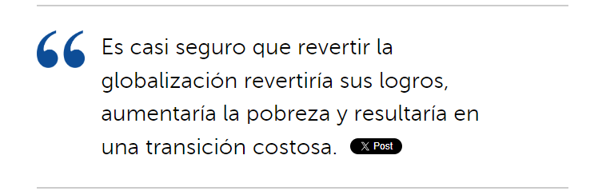
Es casi seguro que revertir la globalización revertiría sus logros, aumentaría la pobreza y resultaría en una transición costosa.
Las políticas en la intersección del comercio y la seguridad nacional se están utilizando de manera más amplia, y las restricciones al comercio y a la inversión extranjera directa han proliferado, multiplicándose aproximadamente por tres desde 2018. La política industrial está regresando, con medidas que perturban el comercio que afectan al menos a una quinta parte de la población mundial. comercio en 2023. Muchas de estas restricciones están inspirando reacciones de ojo por ojo, aumentando las tensiones entre socios comerciales. El sistema de comercio multilateral no está preparado para responder y, como resultado, su credibilidad se está viendo afectada.
Y hay otras tendencias preocupantes. Estudios recientes apuntan a una rotación del comercio hacia socios geopolíticamente más cercanos, en particular en sectores estratégicos. Pero en lugar de reducir las vulnerabilidades, esto puede significar simplemente alargar las cadenas de suministro y aumentar los costos. Incluso los servicios digitales, un potencial punto positivo para la economía global, enfrentan altos niveles de políticas restrictivas, que han aumentado en la última década.

Compartir los beneficios
Vale la pena preservar y ampliar los beneficios de la globalización. Sin embargo, el apoyo a la continuación de políticas económicas abiertas ha enfrentado oposición por preocupaciones sobre la desigualdad, los desplazamientos de los trabajadores y la competencia desleal. Algunos críticos señalan una dependencia excesiva de rivales geopolíticos, especialmente en tiempos de crisis, como durante la pandemia.
Es casi seguro que revertir la globalización revertiría sus logros, aumentaría la pobreza y resultaría en una transición costosa. Las investigaciones del FMI muestran que las pérdidas globales derivadas de la fragmentación del comercio podrían oscilar entre el 0,2 y el 7 por ciento del PIB. Los costos pueden ser mayores cuando se tiene en cuenta el desacoplamiento tecnológico. Por lo tanto, es fundamental que los responsables de las políticas se unan para preservar y ampliar los beneficios de la globalización y al mismo tiempo hacerla más sostenible.
¿Cómo podrían abordar esto los responsables de las políticas? Un componente esencial es garantizar un sistema que funcione bien de normas comerciales globales, respaldado por la OMC, para mantener la apertura comercial y asegurar la estabilidad y previsibilidad que son tan importantes para el comercio y el crecimiento. Esto implica necesariamente que los gobiernos trabajen cooperativamente para solucionar las fuentes subyacentes de las tensiones comerciales. Acelerar las reformas de la OMC para fortalecer la transparencia y las normas, incluidas las relativas a las subvenciones; restablecer un sistema de solución de diferencias en pleno funcionamiento; y actualizar el reglamento para tener en cuenta la creciente participación de los servicios y el comercio digital en la economía global son esenciales.
Los acuerdos plurilaterales, entre subconjuntos de miembros de la OMC interesados ​​en profundizar la cooperación en áreas particulares, pueden ayudar a impulsar reformas en el comercio electrónico y la facilitación de inversiones sin impedir que otros se unan.
Otra área crítica para los responsables de la formulación de políticas son políticas internas más sólidas para compartir de manera más justa los beneficios del comercio, la globalización y los avances tecnológicos. Para tener éxito, estos deben construirse sobre bases sólidas de gobernanza macroeconómica, regulación financiera y supervisión sólidas para evitar la acumulación de riesgos derivados de la globalización financiera, y deben incluir un sistema tributario orientado a la movilización eficiente de ingresos.
Las políticas fiscales y del mercado laboral son herramientas clave para abordar las dislocaciones y la desigualdad de los trabajadores y son cada vez más vitales para contrarrestar las perturbaciones causadas por las nuevas tecnologías, especialmente la inteligencia artificial. Estas políticas se complementan con la prestación de servicios públicos básicos de alta calidad, incluidas la educación, la salud y las redes de seguridad social.
Por último, las organizaciones internacionales pueden desempeñar un papel fundamental en tiempos de incertidumbre, sirviendo como amortiguador ante circunstancias inesperadas, promoviendo reglas de tránsito acordadas de común acuerdo y actuando como conducto para un mayor diálogo y cooperación, incluso cuando los vientos predominantes soplan en contra. una dirección diferente.

ADAM JAKUBIK es economista del Departamento de Estrategia, Políticas y Evaluación del FMI.

ELIZABETH VAN HEUVELEN es economista senior del Departamento de Estrategia, Políticas y Evaluación del FMI.
Las opiniones expresadas en artículos y otros materiales son las de los autores; no reflejan necesariamente la política del FMI.


